

**Análisis a imagen de disco duro sobre contabilidad**

ANDRÉS FELIPE BUITRAGO OSORIO

YADI YANETH HERNÁNDEZ ARBELÁEZ

**Informe forense**

Diego Fernando Gonzalez Delgado

**Docente de Profundización en Seguridad**

**INGENIERÍA DE SISTEMAS Y TELECOMUNICACIONES**

**UNIVERSIDAD DE MANIZALES**

**MANIZALES, CALDAS**

**2020**

**Planteamiento del problema**

El motivo del informe forense es el análisis de un disco duro a fin de proceder con el examen de su contenido y en concreto, del material relativo a la gestión de una contabilidad B al interior de una organización, se debe tratar de identificar transferencias a los implicados, así como información relativa a gastos a los que se hubiere destinado dinero y que pudiere contener el citado disco duro y remitir el informe con la metodología y conclusiones halladas.

**Metodología**

Durante el análisis de contabilidad.img, se hizo uso del programa Autopsy que nos permitió recuperar todos los archivos existentes en él. Para ello, se creó un nuevo caso en el programa con el .img. Una vez allí, nos encontramos con lo siguiente:

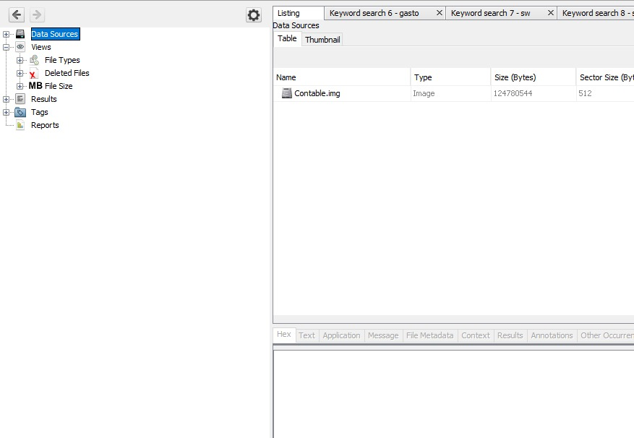

Una vez allí, empezamos a buscar información que podría catalogarse como sospechosa, en views se encontraron los archivos borrados del disco duro, los cuales correspondían a una carta, enviada al señor Andrés Caro por parte de José Aurelio Garcia, donde claramente se evidencia un desembolso al primero por una suma bastante alta y con un mensaje evidente del desfalco que se realizó.

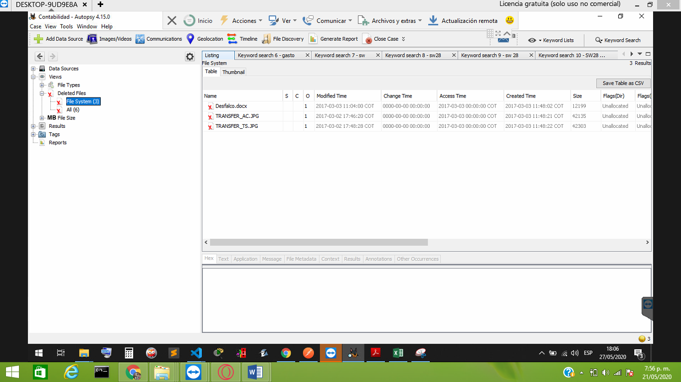

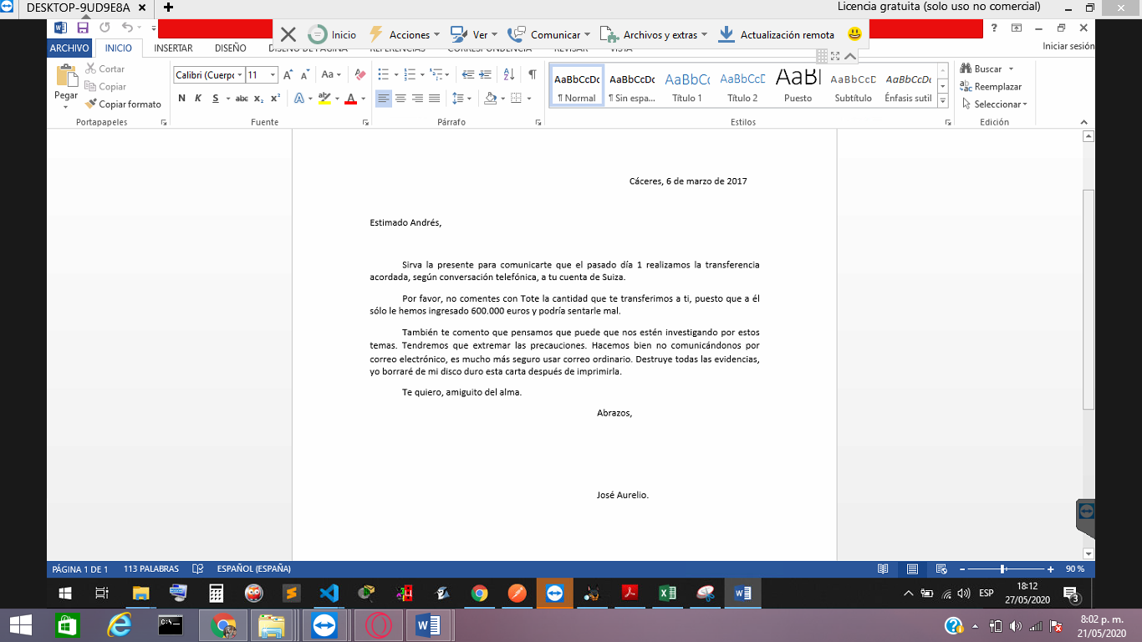

Se encontraron además archivos .jpg con las transacciones realizadas al señor Andrés Caro y JC Sancho como comisión por participación por parte de José Aurelio García. En la transferencia bancaria podemos ver el número de la cuenta suiza de la cual se habla en la carta con el desembolso de 3 millones de euros.

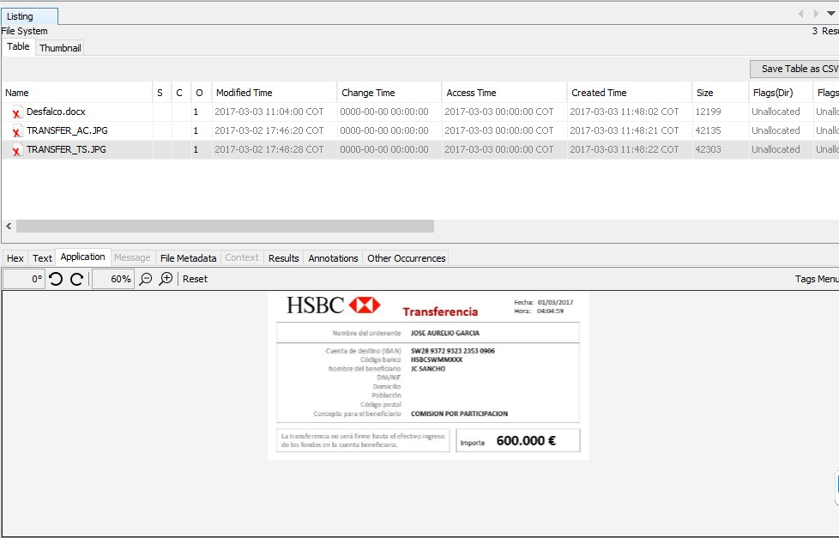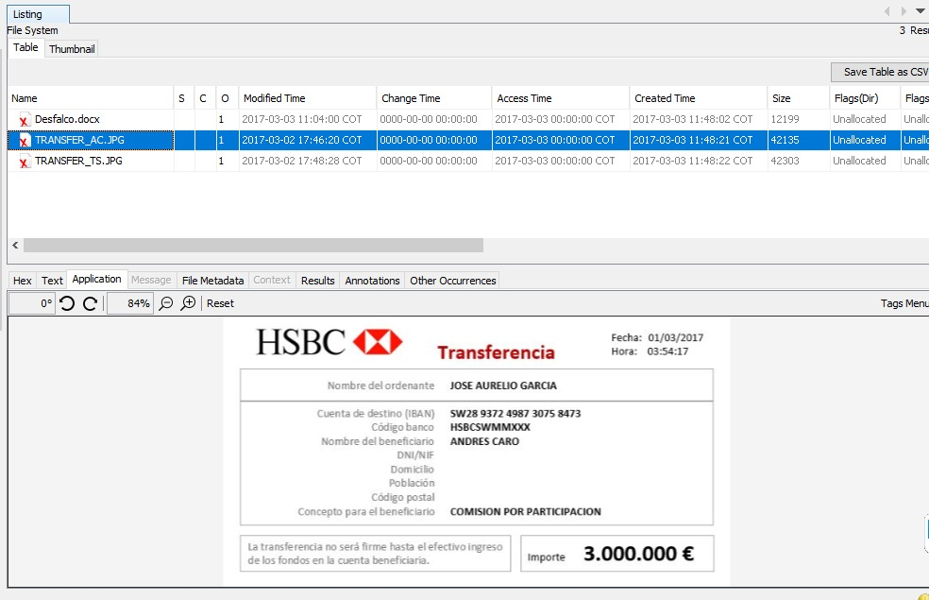

Como punto adicional, se encontraron pagos realizados en los últimos años, como se aprecia en la imagen

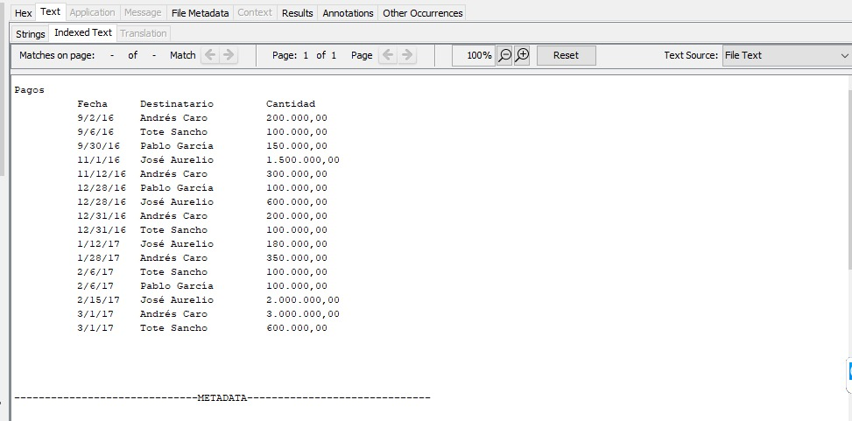

Finalmente, se encontró otro archivo que puede pertenecer a gastos realizados por motivo de un viaje de negocios.

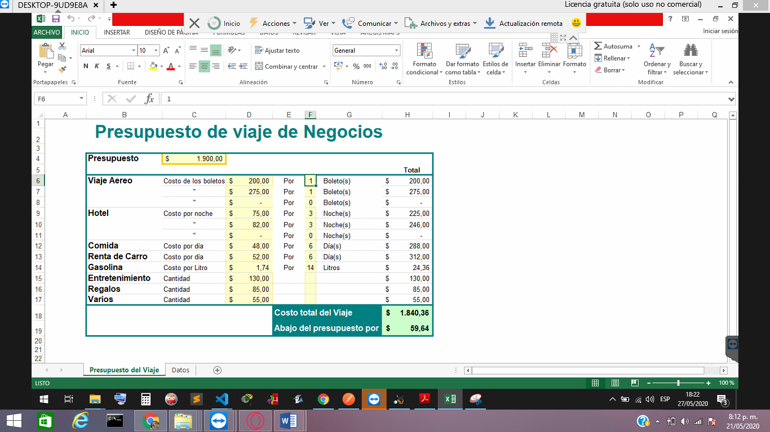

**Conclusión**

Como conclusión, y de acuerdo a la evidencia recopilada, se tienen dos sospechosos principales vinculados en la transacción realizada (José Aurelio García y Andrés Caro) por el valor de 3 millones de euros con destino a una cuenta suiza de N° SW289372498730758473